**SIMCEEL**





DOCUMENTO DE ARQUITETURA DE SOFTWARE

SIMCEEL

VERSÃO: 0.2

Autor:

Matheus Oliveira Barboza

Gleidson Bonifácio Silva

Felipe Maciel Dias de Souza

Matheus Santos Valadares

Leonardo Godoi

Matthaus Caixeta

Emerson Rodrigues

Anápolis – GO

2018

**HISTÓRICO DE REVISÃO**

|  |  |  |  |
| --- | --- | --- | --- |
| Versão | Data | Responsável | Descrição |
| 0.1 | 07/09/2018 | Matheus Oliveira Barboza  Gleidson Bonifácio Silva  Felipe Maciel Dias de Souza  Matheus Santos Valadares  Leonardo Godoi  Matthaus Caixeta  Emerson Rodrigues | Início do documento de arquitetura de software. |
| 0.2 | 24/09/2018 | Felipe Maciel Dias de Souza | Atualização do Diagrama de Casos de Uso |

**SUMÁRIO**

1. INTRODUÇÃO 4

1.1 FINALIDADE 4

1.2 ESCOPO 4

1.3 DEFINIÇÕES, ACRÔNIMOS E ABREVIAÇÕES 4

1.4 REFERÊNCIAS 5

1.5 VISÃO GERAL 5

2. REPRESENTAÇÃO DA ARQUITETURA 5

3. METAS E RESTRIÇÕES DA ARQUITETURA 5

4. VISÃO DE CASOS DE USO 6

5. VISÃO LÓGICA 6

5.1 VISÃO GERAL 6

5.2 CAMADAS 7

5.3 DIAGRAMA DE CLASSES 7

6. VISÃO DE PROCESSOS 8

7. VISÃO IMPLEMENTAÇÃO 8

8. VISÃO DE IMPLANTAÇÃO 10

9. TAMANHO E DESEMPENHO 10

10. QUALIDADE 10

## **INTRODUÇÃO**

## **FINALIDADE**

Este documento apresenta uma visão geral abrangente da arquitetura do sistema e utiliza uma série de visões arquiteturais diferentes para ilustrar os diversos aspectos do sistema. Sua intenção é capturar e transmitir as decisões significativas do ponto de vista da arquitetura que foram tomadas em relação ao sistema.

## **ESCOPO**

Este documento fornece uma visão arquitetural abrangente do sistema SIMCEEL, usando diversas visões arquiteturais para representar os diferentes aspectos do mesmo.

O objetivo deste documento é capturar e comunicar as decisões arquiteturais significativas que foram tomadas em relação ao desenvolvimento do software.

## **DEFINIÇÕES, ACRÔNIMOS E ABREVIAÇÕES**

|  |  |
| --- | --- |
| Termo | Descrição |
| API | *Application Programming Interface*. Definição de um conjunto de funções ou métodos que permitem a utilização de um determinado serviço. |
| *Build* | Uma versão operacional de um sistema ou componente, contendo um subconjunto específico de funcionalidades que serão providos pelo produto final. |
| *Deployment* | Ato de colocar arquivos ou aplicações em ambiente operacional. |
| *Framework* | Uma solução que pode ser reusada total ou parcialmente no desenvolvimento de aplicações de um domínio particular. Pode ser utilizado como base para o desenvolvimento de novos componentes ou aplicações. |
| IDE | *Integrated Development Environment*. Ambiente para desenvolvimento integrado de aplicações. |
| MVC | *Model-View-Controller*. Padrão de projeto arquitetural no qual o *view* é responsável pela apresentação da aplicação, o *model* representa os dados e regras de negócio da aplicação e o *controller* define as interações entre o *model* e o *view* a partir das ações e dados fornecidos pelo usuário. |
| *Plug-in* | Componente de software que adiciona funcionalidades específicas a um sistema maior. |
| SGBD | Abreviação de Sistema de Gerenciamento de Banco de Dados. |
| *Tag* | Marcação característica de linguagens com marcadores (HTML e XML, entre outras). |

## **REFERÊNCIAS**

* Scrum metodologia ágil para desenvolvimento de software. (<http://www.scrumguides.org/docs/scrumguide/v1/Scrum-Guide-Portuguese-BR.pdf>).
* OpenUp processo de desenvolvimento de software. (<http://epf.eclipse.org/wikis/openuppt/>).
* RUP processo proprietário de engenharia de software. (<http://www.wthreex.com/rup/portugues/process/workflow/ana_desi/co_swarch.htm>).
* Philippe Kruchten 1995, “The 4+1 view modelo f architecture”, *IEEE* software. 12(6), novembro de 1995. A origem das visões 4+1 utilizadas para descrição de arquitetura no RUP. ([http://www.wthreex.com/rup/portugues/process/referenc.htm#KRU95](http://www.wthreex.com/rup/portugues/process/referenc.htm" \l "KRU95)).

## **VISÃO GERAL**

As secções e subsecções a seguir estão organizadas e definidas no decorrer do documento de acordo com o processo definido pelo RUP.

* Representação da Arquitetura;
* Metas e Restrições da Arquitetura;
* Visão de Casos de Uso;
* Visão Lógica;
* Visão Geral;
* Visão de Processos;
* Visão de Implementação;
* Visão de Implantação;
* Tamanho e Desempenho;
* Qualidade.

## **REPRESENTAÇÃO DA ARQUITETURA**

A representação adotada para a arquitetura foi o denominado “Modelo de Visão 4 + 1”, proposta por Kruchten, que divide a arquitetura em cinco visões: Visão de Casos de Uso, Visão Lógica, Visão de Implementação, Visão de Processos e Visão de Implantação. Essas visões são apresentadas como Modelos do Astah Community e utilizam a Linguagem de Modelagem Unificada (UML).

## **METAS E RESTRIÇÕES DA ARQUITETURA**

Para a proposta da arquitetura, foram considerados fatores como finalidade do sistema, tipo de usuários e ambiente de execução. Sendo assim, a arquitetura a ser adotada precisa atender às seguintes características.

* Modularidade: Faz com que o sistema possua partes não acopladas, facilitando a possível substituição de componentes do mesmo.
* Reusabilidade: O reuso é considerado hoje como um dos mais importantes fatores durante o desenvolvimento de um sistema. Com isto é possível à utilização de classes e componentes em outros projetos, favorecendo o tempo de produção e a qualidade do produto desenvolvido.

## **VISÃO DE CASOS DE USO**

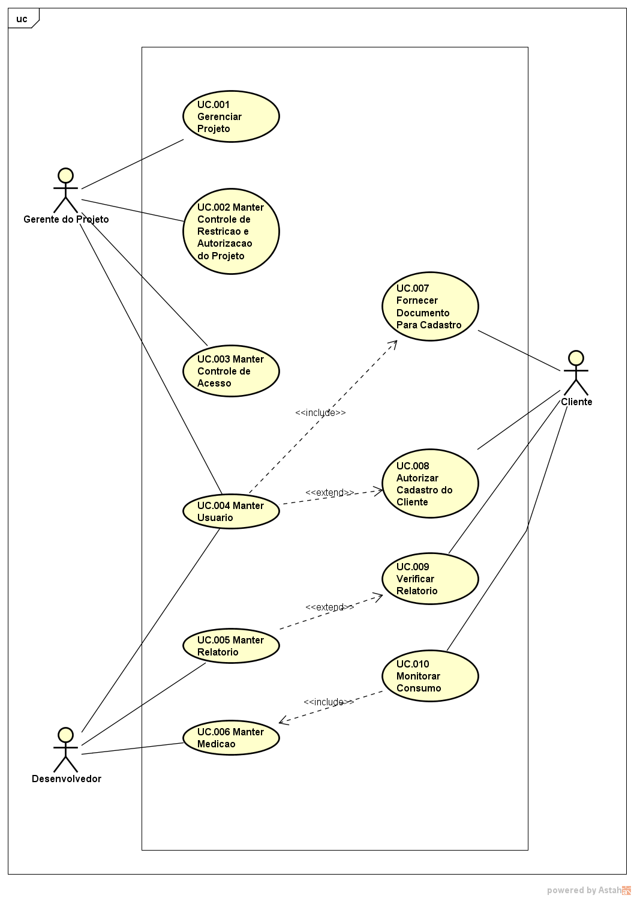

Figura 1 - Diagrama de Casos de Uso - SIMCEEL



## **VISÃO LÓGICA**



## **VISÃO GERAL**

Esta subseção descreve toda a decomposição do modelo de design em termos de camadas e de hierarquia de pacotes.

## **CAMADAS**

A visão em camadas descreve a organização dos elementos de projeto em grupos, independente de seu empacotamento físico ou deployment.

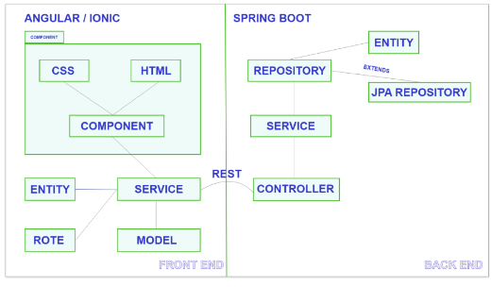

Figura 2 – Camadas do SIMCEEL

## **DIAGRAMA DE CLASSES**

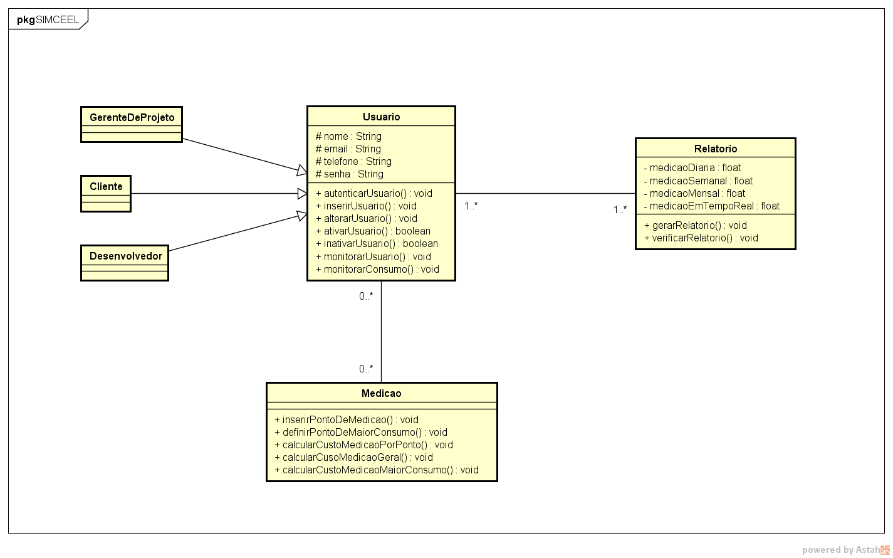

Figura 3 – Diagrama de Classes

## **VISÃO DE PROCESSOS**

O sistema é gerenciado por meio de processos, esses processos podem ser divididos com base na sua capacidade de influência para o sistema como um todo, podendo ser classificados em dois tipos :

**Processos leves**: São processos de baixa importância dentro do sistema, tais como threads de baixa prioridade criadas para processamento paralelo.

**Processos pesados**: São processos de alto impacto dentro do sistema como um todo, em que o má gerenciamento pode comprometer outras áreas do sistema, tais como threads criadas para a interação com o usuário.

## **VISÃO IMPLEMENTAÇÃO**

A arquitetura proposta pelo sistema SIMCEEL possui diversos componentes de negócio que utilizam as seguintes tecnologias.

|  |  |
| --- | --- |
| **Tecnologias** | **Descrição** |
| Java 8 | Linguagem de programação OO. |
| Spring Boot | Esse Framework é um recurso de automatização que serve para ajudar a preparar o ambiente de configuração do Spring. |
| Spring JPA | O Spring JPA é útil para desenvolvedores que fazem uso de persistência de dados em suas aplicações e procuram uma forma mais rápida, simples e eficaz de implementá-la. |
| Spring MVC | Esse framework implementa um grande número de funções, como injeção de dependência, persistência de dados e uma implementação para o padrão MVC para a criação de aplicações WEB. |
| Hibernate | É um framework para realizar o mapeamento objeto relacional (ORM) escrito na linguagem Java, onde seu principal objetivo é diminuir a complexidade envolvida no desenvolvimento de aplicações que necessitam trabalhar com banco de dados relacional, onde ele realiza a intermediação entre o banco de dados e sua aplicação, poupando o desenvolvedor de ter que se preocupar com instruções SQL para recuperar ou persistir os dados do seu software. |
| Banco de Dados PostgreSQL | PostgreSQL é um sistema gerenciador de banco de dados objeto relacional (SGBDOR). |
| Bootstrap | Framework front-end. |
| Tomcat | Servlet cointainer que é utilizado como Implementação de Referência para as tecnologias Java Servlets e Java Server Pages. Será utilizado para a realização de deployments e testes da aplicação durante seu desenvolvimento. |

**7.1 PERSISTÊNCIA**

A persistência dos dados manipulados pela aplicação se dará através da utilização do PostgreSQL como SGBD.

**7.2 ESTRUTURA DAS PASTAS**

Esta secção apresenta a estrutura de pastas do sistema SIMCEEL.

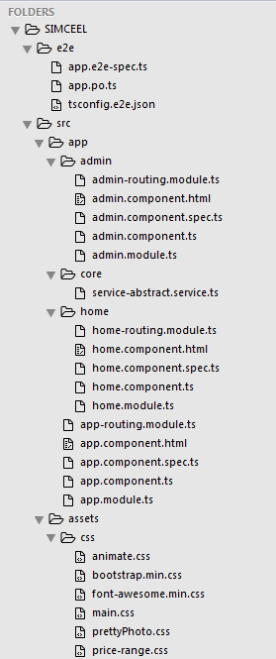

Figura 4 – Estrutura das Pastas

## **VISÃO DE IMPLANTAÇÃO**

Esta secção apresenta como o sistema deve ser mapeado para o hardware.

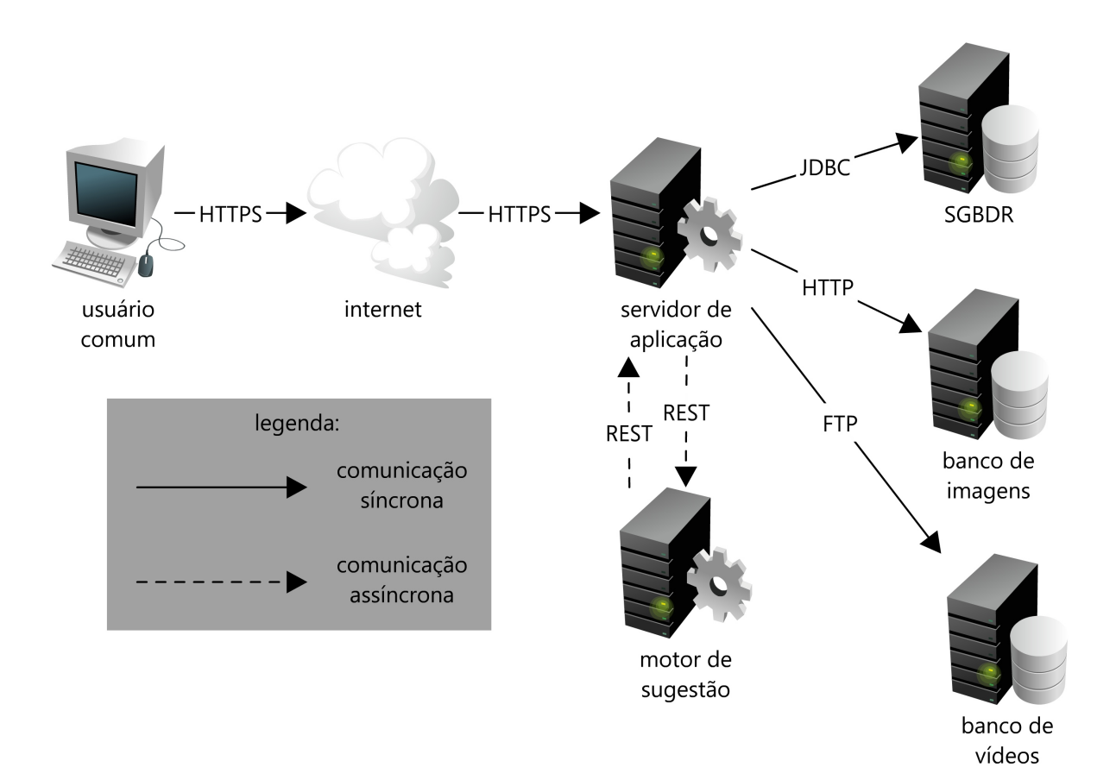



## **TAMANHO E DESEMPENHO**

Esta secção descreve as características volumétricas e de capacidade de resposta do sistema para definição da arquitetura.

|  |  |
| --- | --- |
| **Ação** | **Sistema** |
| Usuários | O sistema deverá ser capaz de suportar o acesso simultâneo de 15.000 usuários. |

## **QUALIDADE**

|  |  |
| --- | --- |
| **Requisito** | **Descrição** |
| Confiabilidade | Tolerância a falhas: O sistema deverá continuar no ar mesmo quando ocorrer falhas. |
| Funcionalidade | Adequabilidade: O sistema deverá possuir formulários de fácil preenchimento de acordo com às necessidades do usuário. |
| Manutenibilidade | Testabilidade: O sistema deverá ser capaz de sofrer modificações e ser validado após a realização das modificações. |
| Usabilidade | Operabilidade: O sistema deverá ser de fácil manuseio para o usuário.  Apreensibilidade: O sistema deverá possuir uma interface amigável para ser de fácil uso para o usuário.  Atratividade: O sistema deverá possuir uma interface atrativa, capaz de prender a atenção do usuário. |